2019/2020 | REBAIS | COULOMMIERS
LUNDI | 19H15-20h45  Contemporain R1 | 19h30-20h45  Jazz Cabaret C1  20h45-22h00  Jazz Moyen adultes C2
MARDI | 17h15-17h45  Initiation 4 ans R2  17h45-18h45  Jazz 3 et 4 (8-11ans) R3  18h45-19h45  Classique inter (10-13 ans) R4  19h45-21h15  Jazz Avancé Ados adulte R5 | 17h15-18h00  Classique Moyen (8-9ans) C3  18h00-19h00  Jazz Inter 1 (11-12 ans) C4  19h00-20h00  Jazz Inter 2 (13-16 ans) C5  20h00-21h30  Jazz Adultes Avancés C6
MERCREDI | 13h45-14h30  Jazz débutant (6-7 ans) R5  14h30-15h15  Jazz 2 (7- 8 ans) R6 Yaelle  15h15-16h15  Jazz Moyen (10-12 ans) R7 Louna  16h15-17h15  Jazz Inter (12-15ans) R8 Noah  17h15-18h30  Jazz Avancé (15-17 ans) R9 Flore  18h30-20h  Classique Ados R10 | 10h-10h45  Initiation 5 ans C7  10h45-11h30  Classique débutant C8  11h30-12h15  Classique2 C9  13h15-14h15  Jazz Moyen (9-11ans) C10  14h15-15h15  Classique Inter 1 (10-12ans) C11  15h15-16h15  Classique Inter 2 (11-14 ans) C12  16h15-17h00  Afro (11-14 ans) C13  17h00-18h15  Classique ados C14  18h15-19h30  Jazz Ados C15  19h30-20h45  Afro Moyen C16  20h45-22h00  Afro Inter/Avancé C17
JEUDI | 19h30-20h30  Zumba R11 | 18h45-19h30  Pilâtes 1 C18  19h30-20h15  Pilâtes 2 /3 C19  20h15-21h45  Contemporain Adultes C20
VENDREDI | 17h15-18h00  Classique moyen (8-10 ans) R12  18h00-18h45  Afro (6-9ans) R13  18h45-19h45  Afro Inter (15-18 ans) R14  19h45-21h15  Jazz Adultes Avancé R15 | 17h15-17h45  Initiation 4 ans C21  17h45-18h30  Jazz 1 (6 ans) C22  18h30-19h15  Jazz 2 (7-9 ans) C23  19h15-20h30  Classique Inter (12-14ans) C23
SAMEDI  01.64.04.63.70  WWW.la-plateforme.com | 10H00-10H45  Classique débutant 6 ans R16  10H45-11h30  Classique 2 (7-8ans) R17  11h30-12h15  Initiation 5 ans R18  12h15-13h00  Afro Moyen (10-14 ans) R 19  13h00-14h15  Afro Inter Adultes R20 | 10h00-11h00  Hiphop Dance Hall Débutant (8-10ans) C24  11h00-12h00  Hip-hop Dance Hall Avancé +de 16ans C25  12h00-13h00  Hip-hop Dance Hall Inter (11-14ans) C26  13h00-14h00  Hip-hop Dance Hall Ados Débutant C27
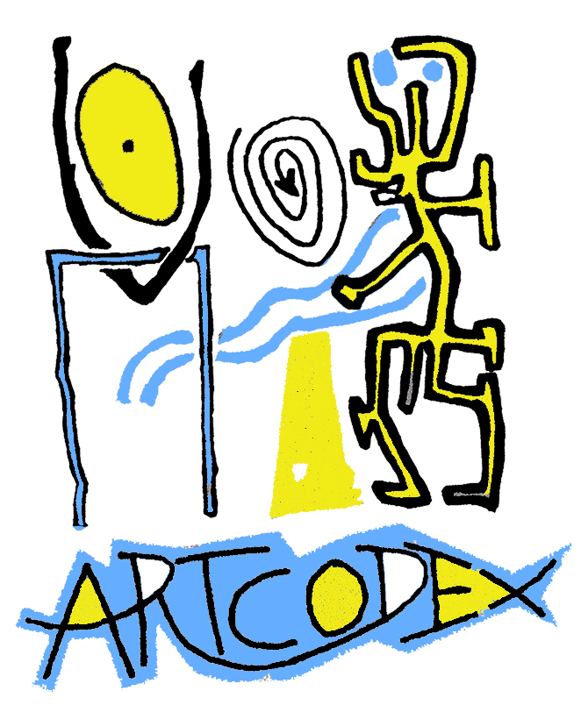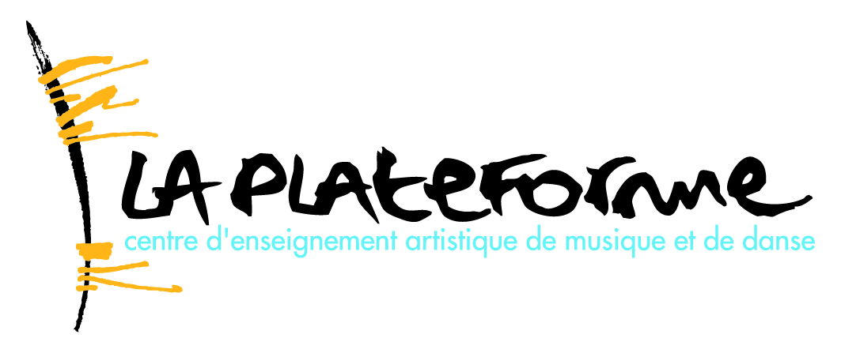
Tarif 2019/2020
www.la-plateforme.com
01.64.04.63.70
Inscription
(À l’ordre de Création Danse)

Individuelle : 25€ Familiale : 45€
Cotisation Annuelle
(À l’ordre d’ARTCODEX)

Durée du cours | Cotisation
Cours d’une ½ heure | 198€
Cours de ¾ d’heure | 275€
Cours d’1 heure | 298€
Cours d’1 heure ¼ | 328€
Cours d’1heure et ½ | 345€
Forfait illimité | 935€
Attention le forfait donne accès au cours de son âge et de son niveau uniquement
REDUCTION
20% sur le deuxième cours
Valable sur toutes les techniques de danse

Et toujours 5% pour chaque membre de la même famille
Règlement de la cotisation
Par chèque de 1 à 10 échéances qui seront déposés chaque FIN de mois
Tous les chèques sont à donner au moment de l’inscription pour que celle-ci soit validée.

ATTENTION NE PAS DATER LES CHEQUES

Interruption
Aucune demande de remboursement ne pourra avoir lieu sauf « blessure, déménagement et maladie »

